Exposición Sargent/Sorolla

La exposición presenta entrelazadas las respectivas carreras artísticas de John Singer Sargent (1856 – 1925) y Joaquín Sorolla (1863 – 1923) de procedencia social, educación y personalidad muy diferentes, pero que utilizaron un lenguaje pictórico muy afín. Se conocieron personalmente y sentían atracción mutua por sus respectivas obras.

La exposición va mostrando alternativamente las obras correspondientes a una misma época, de cada uno de los artistas. Se inicia con la denominada “Pintar en un mundo moderno”. En el caso de Sargent, a partir de 1874, con su llegada a Paris, aprendió a admirar a Manet y Velásquez. Entre 1883 y 1885 realiza retratos, para las clases acomodadas, con una llamativa libertad de encuadre, entre los que destaca el de “Robert Louis Stevenson y su mujer”. Por su parte Sorolla, en esta época, se centra en el tema social y de ella es el conocido “Aun dicen que el pescado es caro”
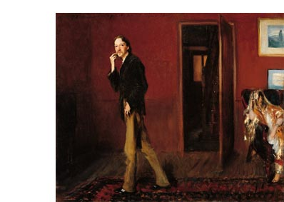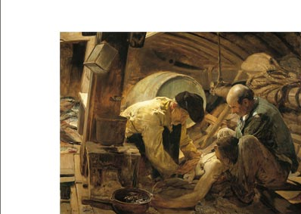

La segunda época es la de las “visiones de España y de Venecia de Sargent”, su viaje a España tenia por objeto conocer la obra de Velásquez y le llevó a descubrir Andalucía, que le fascinó, en ella destaca su obra “Patio de los Leones de la Alambra”. A Venecia viajó buscando temas para presentar en el Salón de Paris y de entonces es “Vendedora veneciana de cebollas”. Durante ese mismo periodo Sorolla “trabaja y disfruta en el mar” que le proporciona multitud de temas; pero también la violenta luz le plantea problemas que resuelve con maestría, de esta época destaca “cosiendo la vela”.
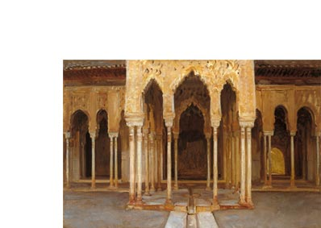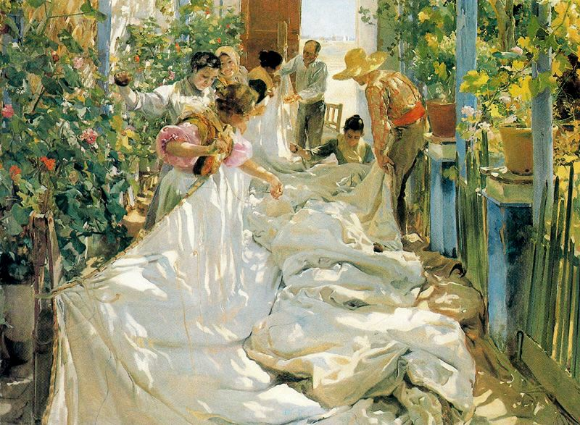
Otro punto de encuentro de ambos artistas son los “retratos individuales”, Sargent los inició en Paris, con el retrato de Madame Gautreau, que tituló “Madame X” y que causó un gran escándalo. En 1893 expuso en Londres el retrato de Lady Agnew of Lochnaw que contribuyó a aumentar su fama entre el publico británico.

Sorolla coincide en esta dedicación al retrato individual y realizó retratos de la sociedad madrileña, comenzando por la familia real. Destaca el de “Mi mujer y mis hijas”.
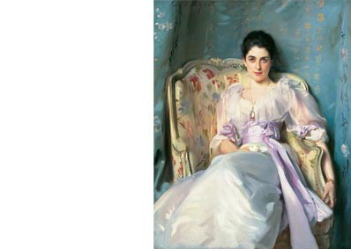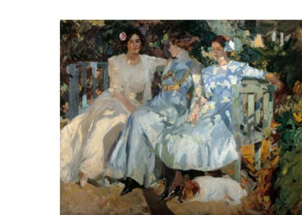
Tanto Sorolla como Sargent admiraban a Velásquez y pasaron muchas horas en el Museo del Prado copiando y analizando sus obras. De las que mas enseñanzas extrajeron fueron de “Las Hilanderas” y de “Las Meninas”. En el caso de Sorolla las referencias a estas son claras en el retrato “mis hijos” que participo en la Exposición Nacional de Bellas Artes de 1904. En cuanto a Sargent lo es en “las señoritas Vickers” en el que la luz entra en la estancia desde el espacio del espectador. El retrato fue el género preferido durante el siglo XIX para decorar las casas de la clase burguesa europea, para la que constituía un objeto de prestigio, como consecuencia tanto Sargent como Sorolla llevaron a cabo numerosas obras que se pueden englobar como “Retratos de grupo y Retratos de aparato”.
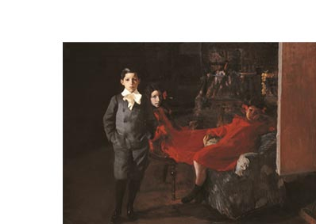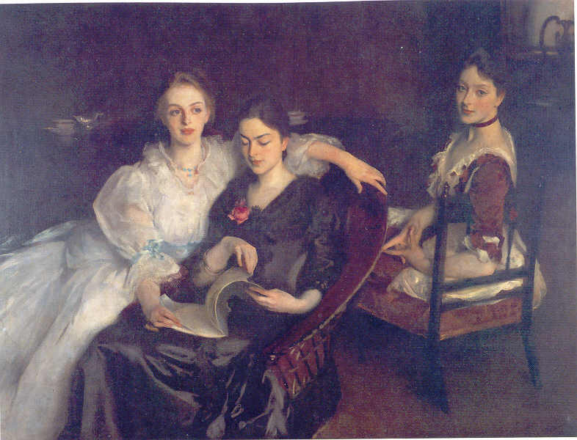
Entre los retratos de aparato de Sargent destaca el “Retrato de Millicent, Duquesa de Sutherland” que se expuso en la Royal Academy de Londres en 1904 y que fue comparado por los críticos con los grandes retratistas británicos del XVIII. En el caso de Sorolla el retrato de su mujer “Clotilde sentada en un sofá” se puede comparar con los de la alta sociedad de Sargent.
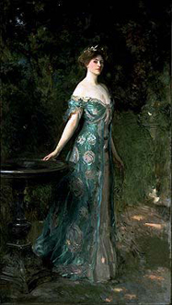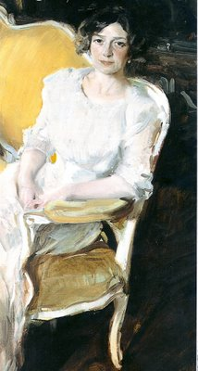
Ambos artistas coincidieron también en la realización de Pinturas para edificios públicos, Sorolla conoció el proyecto de Sargent para decorar el interior de la Public Library de Boston, cuando le visitó, en Londres, en 1908. El proyecto iniciado en 1890 había sufrido cambios ya que en principio Sargent pensó en tratar temas de la literatura y la España Medieval; pero luego decidió que el tema de las pinturas sería “La historia de la religión”. En 1926 de las tres últimas pinturas que debía de entregar terminó dos y la gran composición central nunca la llegó a pintar.

La Hispanic Society se fundó en 1904 por Archer Milton Huntington, que en 1911 firmó un contrato con Sorolla para realizar un conjunto de pinturas para decorar el edificio de su sede. Sorolla dio por concluido el encargo en 1919, pero no pudo ver las obras colocadas en su lugar porque no fueron instaladas hasta 1926, tres años después de su muerte. El proyecto, titulado “Las Regiones de España”, supuso ocho años de trabajo intenso del autor a través de España ya que según decía “con el natural delante se hace todo y todo bien”. En la exposición pueden verse algunos bocetos de ambos.
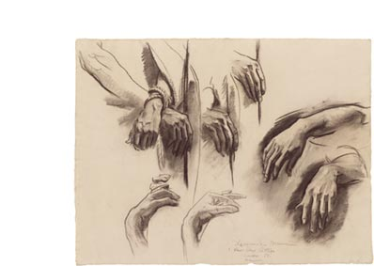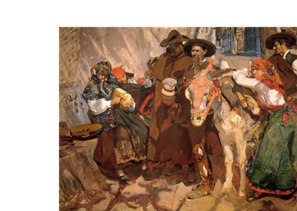
Al final de sus vidas estos dos pintores, en plena madurez, disfrutaban del hecho de pintar y gozaban de una absoluta libertad para elegir el como y el qué querían pintar. Sargent pasaba el verano en los Alpes y Sorolla en San Sebastián y Valencia. La “Siesta” de Sorolla y “Dos muchachas vestidas de blanco”, de Sargent, se han trabajado con una pincelada suelta cargada de materia, con la que se pretende captar la luz y el instante.
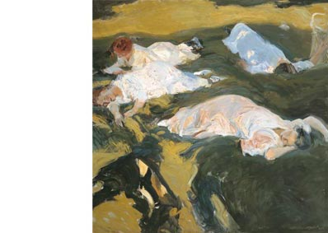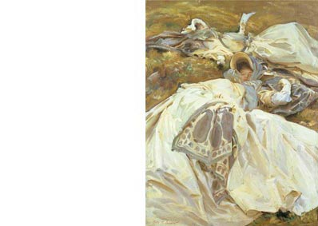
Dos aspectos diferentes de ambos artistas pueden ser las acuarelas de Sargent y los jardines de Sorolla. El primero aprendió muy joven, de su madre, la técnica de la acuarela, y la utilizó durante sus viajes por España, Venecia y los países de las costas mediterráneas como es el caso de “La puerta verde, Corfu”. Sorolla en sus viajes por Andalucía, pintando La Alhambra y el Generalife se entusiasmó con sus jardines, hasta el punto de que el mismo diseñó el de la casa que se construyó en Madrid, con los ingresos procedentes de la Hispanic Society, sede actual del Museo Sorolla.
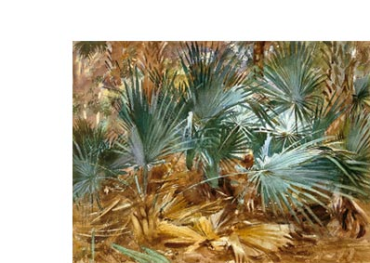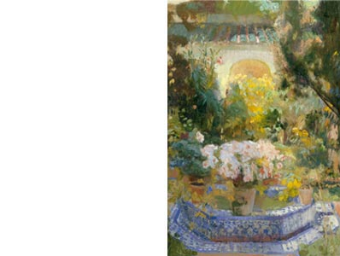

El interés de la Exposición no solo reside en la obra pictórica en si; sino también en todo lo que se desprende alrededor de ella, como el ambiente de la época, las condiciones de vida de las diversas clases sociales. Desde la alta sociedad británica a la miseria de las clases trabajadoras españolas, pasando por la burguesía que surge con la industrialización y que trata de imitar a la aristocracia.

Es importante considerar que la época de estos dos pintores pertenece ya a la de la industrialización y como consecuencia se puede comprar ya la pintura en tubos, que ellos utilizan, y que les proporciona más amplitud de colores. Puede ser interesante el comentario de que estas pinturas resultan de peor calidad que las que componían los propios pintores como Velásquez, Goya, etc., se da el caso de que se han deteriorado mas algunas obras modernas que las de los clásicos. También fueron coetáneos de la fotografía, hasta el punto de que el suegro de Sorolla era fotógrafo. Si al principio, los pintores llegaron a considerar un peligro la competencia de la fotografía, pronto comprobaron su utilidad para conservar imágenes tanto de personas como de paisajes, que podían pintarlas luego en el estudio, también la fotografía les enseño nuevos enfoques, sobre todo en profundidad. Ambos quedaron pronto olvidados, aunque en su momento fueron más conocidos que Picasso.

